**Отчет комиссии по проверке заявки на использование шашечных программ. 03.05.2020**

**Состав комиссии** (концепция подразумевает наличие 3х человек из следующих групп: сильнейшие игроки, опытные игроки Гамблер, специалисты в области программирования логических игр)

*- гроссмейстер Никита Славянов (Москва)*

*- международный мастер Сергей Королев (МО, Ступино)*

*- кандидат технических наук, разработчик шашечной программы Тундра Виталий Камынин (МО, Химки)*

**Турнир:** Кубок Подмосковья, Гамблер, начало 15:30 02.05.2020

**Игрок:** *Ядерка*

**Решение:** Использование шашечных программ ПОДТВЕРЖДАЕТСЯ.

**Действия:** аннулирование результатов в турнире, внесение в Единый реестр читеров, рекомендация другим организаторам соревнований (в том числе администрации Гамблер) не включать данного игрока в турниры

**Детали:**

Игрок *Ядерка*, демонстрирует уверенную, стабильную игру, не проиграв на турнире ни одной малой партии, не попадая в цейтнот, при этом:

- по 10-15 ходов подряд тратит на ход ~ по 2 секунды. В таком же темпе разыгрываются сложные дебюты с сильнейшими игроками.

- момент, когда соперник делает проигрывающий ход никак не выделяется временем на обдумывание следующего хода.

- проверка на соответствие игры известным программам, показывает, что длинные цепочки подряд идущих ходов совпадают с первой линией мобильной версии программы Аврора.

Человек (без программы) играет в рваном темпе, несколько ходов подряд мгновенно, потом задумывается на 20 секунд и т.д.

Яркий пример выигранная партия с действующим чемпионом России гроссмейстером Николаем Макаровым:

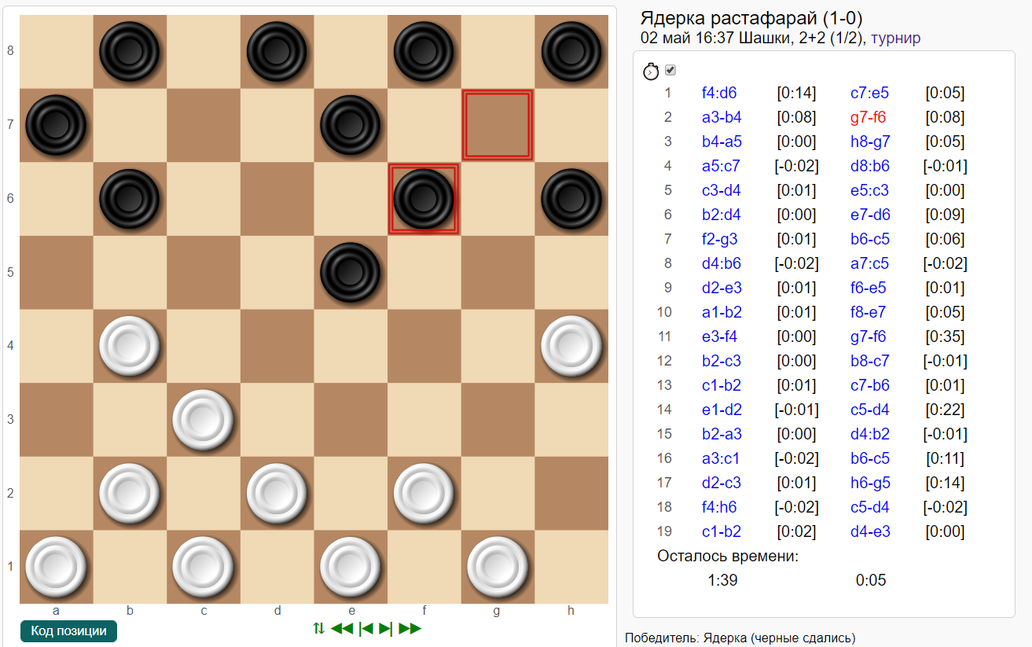

На скриншоте четко видно, что начиная с 3-го хода (сперва всегда тратится чуть больше времени, так как на программе нужно установить начальную позицию) идет четкая игра, в которой соперник Николая тратит на ход крайне стабильно по 2-3 секунды, уверенно окружая центр гроссмейстера, не расходуя ни секунды на излишние расчеты. При этом 9 из 10 ходов совпадают с мнением мобильной Авроры.

Аналогичным образом Ядерка играет и другие партии с сильнейшими мастерами:

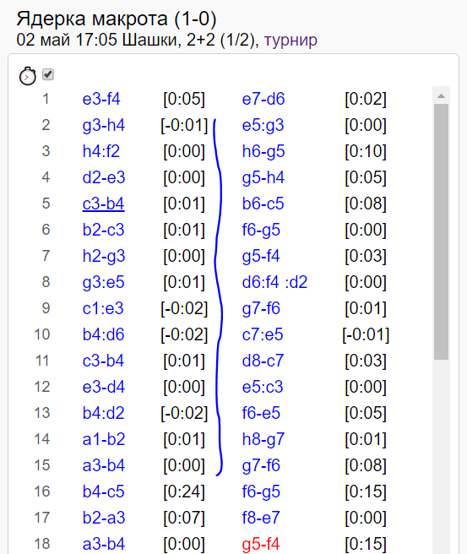

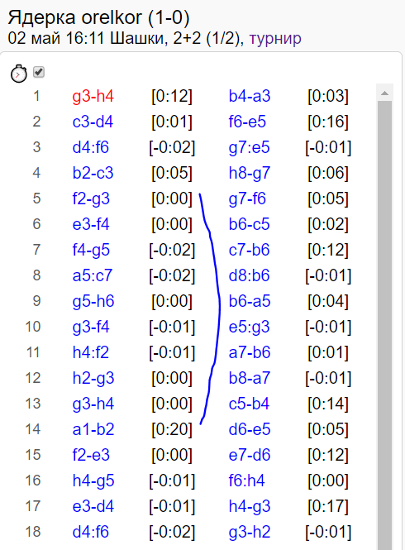



При этом большинству гроссмейстеров (А.Валюк, П.Чернышев, Н.Славянов) предлагаются ничьи в самом начале партии, вероятно, чтобы не выдать себя.   
Выборочный анализ нескольких партий из предыдущих соревнований показывает аналогичный стиль игры.

PS. Данный пример совсем не сложный. Читер почти не скрывался. Фактически был выявлен непосредственно во время трансляции. Разбирать эту заявку было не обязательно так как участник Ядерка не указал свои имя и фамилию и в принципе не претендовал на призовые места. Однако мы хотим обратить внимание на то, что можно успешно выявлять читерство практически любого уровня осторожности и изощренности. В некоторых ситуациях потребуется много времени, но если будет очень нужно – мы разберемся.